# windows 安装mysql

### [下载mysql](https://downloads.mysql.com/archives/community/)

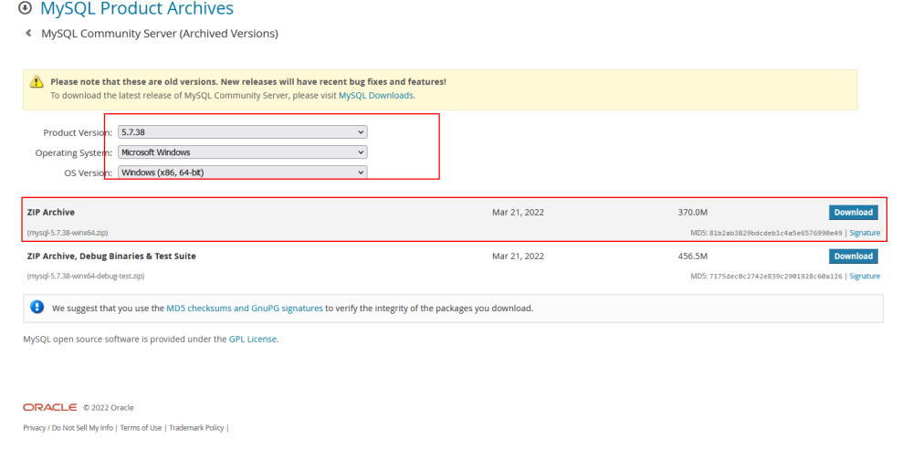

### 解压下载好的安装包( 路径中不要出现中文 )

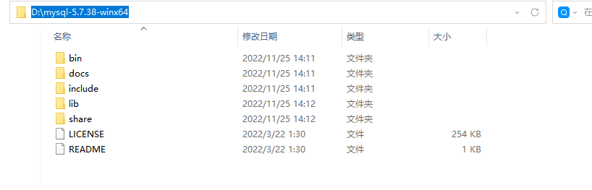

在bin目录同级下创建一个文件，命名为my.ini ,还需创建logs，存放日志。

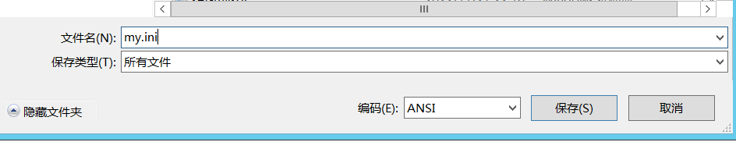

[mysqld]  
port=3306  
character_set_server=utf8  
basedir=D:\mysql-5.7.38-winx64  
datadir=D:\mysql-5.7.38-winx64\data  
max_connections=1000  
max_connect_errors=10  
default-storage-engine=INNODB  
server-id=1  
skip_name_resolve = 1  
sql_mode = "STRICT_TRANS_TABLES,NO_ZERO_IN_DATE,NO_ZERO_DATE,ERROR_FOR_DIVISION_BY_ZERO,NO_AUTO_CREATE_USER,NO_ENGINE_SUBSTITUTION"  
lower_case_table_names=1  
innodb_file_per_table = 1  
log_timestamps=SYSTEM  
log-error = error.log  
slow_query_log = 1  
slow_query_log_file = slow.log  
long_query_time = 5  
log-bin = binlog  
binlog_format = row  
expire_logs_days = 15  
log_bin_trust_function_creators = 1  
log-bin=D:\mysql-5.7.38-winx64\logs\mysql-bin.log  
log-error=D:\mysql-5.7.38-winx64\logs\mysql_error.log  
  
slow_query_log=ON  
slow_query_log_file=D:\mysql-5.7.38-winx64\logs\mysql_slow_query.log  
long_query_time=2  
  
  
[client]  
port=3306  
default-character-set=utf8

### 配置环境变量

右击我的电脑-属性-高级系统设置-环境变量

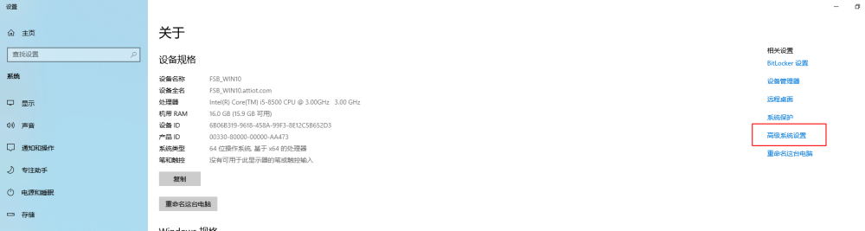

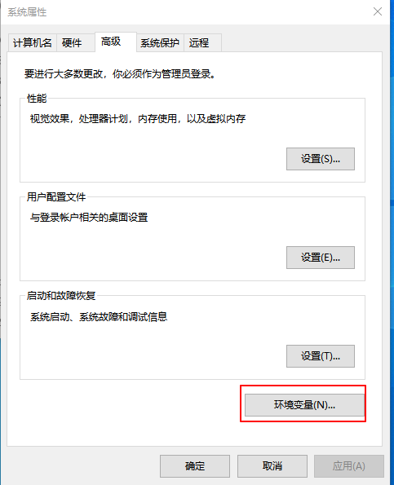

新建一个环境变量，输入MYSQL_HOME，变量值为MySQL安装路径，如图

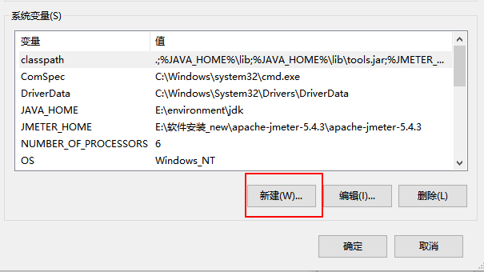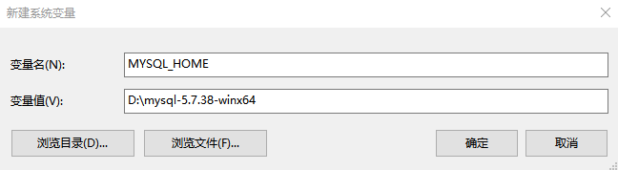

找到Path，在末尾处写上**;%MYSQL_HOME%\bin**

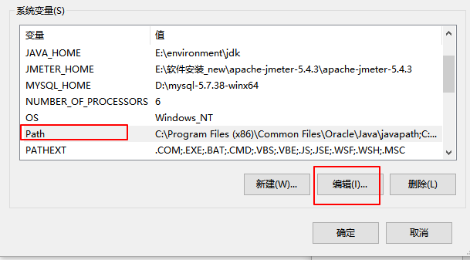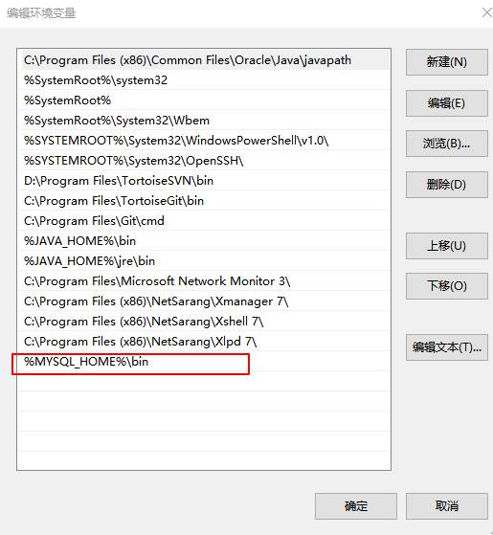

**bat脚本添加环境变量**

@echo off  
  
:: TODO:设置MYSQL环境变量  
:: Author: Jops  
color 02  
::设置MYSQL的安装路径，可方便切换不同的版本  
set input=  
set /p "input=请输入MYSQL的安装路径（或回车默认路径为D:\mysql-5.7.38-winx64）:"  
if defined input (echo MYSQL已设置) else (set input=D:\mysql-5.7.38-winx64)  
echo MYSQL路径为%input%  
set MysqlPath=%input%  
  
::如果有的话，先删除MYSQL_HOME  
wmic ENVIRONMENT where "name='MYSQL_HOME'" delete  
  
::创建MYSQL_HOME  
wmic ENVIRONMENT create name="MYSQL_HOME",username="<system>",VariableValue="%MysqlPath%"  
  
::在环境变量path中，剔除掉变量MYSQL_HOME中的字符，回显剩下的字符串  
set xx=%Path%;%%MYSQL_HOME%%\bin  
  
::echo %xx%  
  
::将返回显的字符重新赋值到path中  
wmic ENVIRONMENT where "name='Path' and username='<system>'" set VariableValue="%xx%"  
  
pause

### 进入mysql bin目录



### 初始化

执行执行 mysqld --initialize-insecure 指令进行配置，安装路径会默认生成一个data文件夹， (没有任何输出)

mysqld --initialize-insecure



### 注册mysql

**输入mysqld --install将mysql注册到Window服务中，如果提示已经存在则跳过**

mysqld --install



### 启动mysql服务:net start mysql

net start mysql



### 连接MySQL服务

**连接Mysql服务: mysql -u root -p 回车(默认密码为空,输入密码时直接回车即可,为了安全性,记得修改密码哦),到此Mysql安装完成,可以随便操作了**

mysql -u root -p

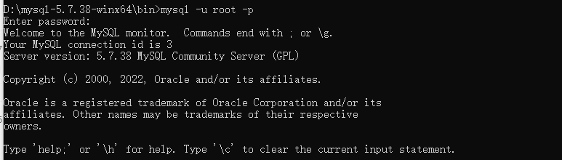

修改密码，随机密码太复杂，可以修改为方便自己记忆的密码，修改密码指令 （alter mysql.user 'root'@'localhost' identified by '新密码';），注意密码要用引号并且后面带分号

alter mysql.user 'root'@'localhost' identified by '新密码';



停止mysql



### 遇到的问题

**MYsql异常处理：登录mysql出现Host '::1' is not allowed to connect to this MySQL server**

一、报错的原因？  
英语翻译 --- ‘不允许主机连接到此MySQL服务器’ （意思是本地账号连接可以登录，但是远程登陆不行）  
  
二、解决步骤  
1.打开cmd 进入到php的bin文件  
（如果系统环境变量有配置好的可以忽略第一条直接执行以下步骤）  
2.以下命令按顺序执行  
代码如下（示例）：  
  
1）：mysql -u root -p 这一步是连接数据库，输入密码（一般是原始密码）  
(如果登录不了就用my.ini中mysqld加skip-grant-tables的方式，记得重启mysql服务)  
2）：use mysql;  
  
3）: update user set host = '%' where user = 'root';  
  
4) : FLUSH PRIVILEGES;

<https://zhuanlan.zhihu.com/p/572284099>

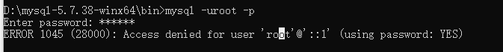

**无法启动此程序 因为计算机中丢失msvcr120.dll 问题**



<https://www.microsoft.com/zh-CN/download/details.aspx?id=40784> 下载文件

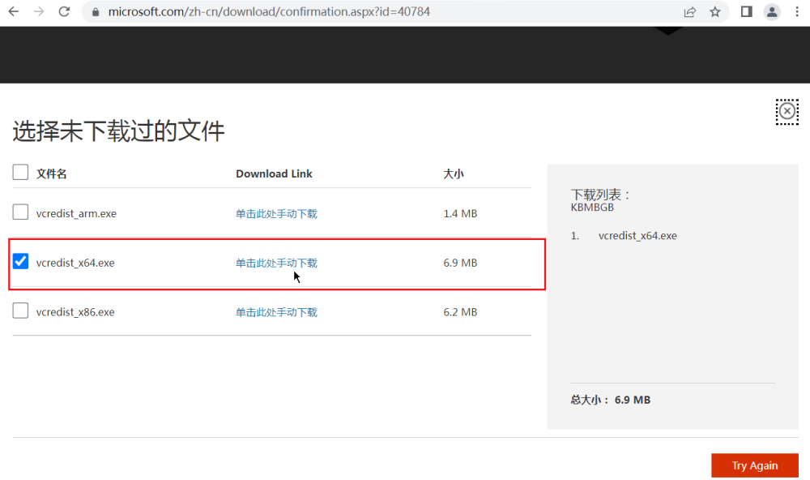

参考文档

<https://blog.csdn.net/hdp134793/article/details/88088667>

**服务正在启动或停止中，请稍候片刻后再试一次**

C:\mysql-5.7.38-winx64\bin>net start mysql

1. 首先以管理员身份打开命令行窗口，注意是管理员身份，不然无权限访问。  
  
2. 输入命令“tasklist| findstr "mysql"”，用于查找mysql的残留进程。果不其然，确实存在mysql的残留进程，难怪一直提示MySQL服务处于正在启动或者停止的状态中，此时要做的就是杀死MySQL进程。  
  
3. 输入命令“taskkill/f /t /im mysqld.exe”，就可以将mysql残留进程全部杀死了，  
  
4. 输入命令“tasklist| findstr "mysql"”，查看是否还留有有其他的mysql残留进程，如果还有，则继续杀死，直到完全杀死进程为止。  
  
5. 当mysql残留进程全部结束之后，我们就可以正常启动MySQL服务了，

参考文档

<https://blog.csdn.net/qq_42319677/article/details/120532192>

You must reset your password using ALTER USER statement befo tatement



执行

ALTER USER USER() IDENTIFIED BY 'Zs@attiot#2022.sp';

### 备份

<https://blog.csdn.net/hhq850741642/article/details/128226617>

<https://www.bilibili.com/read/cv16344189>

### 参考文档

[详细介绍windows下MySQL安装教程](https://www.jb51.net/article/228601.htm)

[在Windows中安装MySQL](https://www.cnblogs.com/canfengfeixue/p/15718405.html)

[Windows安装mysql详细步骤（通俗易懂，简单上手](https://blog.csdn.net/weixin_43423484/article/details/124408565)